|  |  |  |  |  |
| --- | --- | --- | --- | --- |
|  |  | | | |
| **Rédaction** | NOM Prénom/fonction | | | |
| **Révision** | NOM Prénom/fonction | | | |
| **Validation** | NOM Prénom/fonction | Date : |  |
| Signature : |  |

|  |  |  |
| --- | --- | --- |
| **Version** | | **Modifications** |
|  |  |  |
|  |  |  |

*Les modifications d’une version à l’autre sont signalées par le symbole 🖉*

**Objectif**

Cette POS décrit le suivi dans l’étude ANRS 95050 ICONE des participants diagnostiqués avec une hépatite C.

**Champ d’application**

Tous les membres de l’équipe de l’étude ANRS 95050 ICONE

**Abréviations**

|  |  |
| --- | --- |
| **CMG** | Centre de méthodologie et de gestion |
| **RDS** | Respondent Driven Sampling survey |
| **POS** | Procédure Opératoire Standardisée |
|  |  |

**Définitions**

CMG : Unité de coordination de l’étude en charge de la coordination, du monitorage et de l’analyse des activités et des données

Site clinique : lieu de mise en œuvre de l’étude

**Documents de référence**

Protocole – POS# (conduite RDS, prélèvements biologiques, Prise en charge médicale, EI et EIG, Grossesse, Guide remplissage cahier d’observation, Guide de remplissage des questionnaires) - Questionnaires – Cahier d’observation Suivi.

**Distribution**

|  |  |
| --- | --- |
| **RECIPIENDAIRES** | **POUR ACTION** |
| *Tout le personnel de l’étude* | *X* |
| *Directeur, chef de projet, data manager, statisticien du CMG* | *X* |

# visites protocolaires

# Calendrier de suivi des participants dans l’étude

Voir tableau 1 en Annexe 1

# Type et label des visites

**Visite prévue** :

* Toute visite protocolaire telle que prévue dans le tableau 1 ;
* Toute visite intermédiaire entre les visites de protocole pour la dispense du traitement contre le VHC ou le suivi clinique demandé par le médecin.

**Visite non programmée** :

* Toute visite à l'initiative du participant ;

**Label de la visite** :

Visite d’initiation du traitement : **J0**

Visites de suivi du traitement : **S2**, **S4**, **S8** (si traitement 12 semaines)

Visite de fin de traitement : **S8**/**S12** selon la durée du traitement

Visite d’évaluation du traitement : **S20/24 : RVS12** (visite 12 semaines après la fin du traitement)

Visite de fin d’étude : **S44**/**S48**

Visite non programmée : **VNP**

# Délai entre les visites théoriques des patients et leur date effective

A partir du J0 effectif du patient, un calendrier individuel permet de programmer toutes les visites protocolaires d’un patient.

Les patients doivent venir, autant que possible, au plus près des rendez-vous fixés selon ce calendrier.

En cas de visite retardée, les dates des visites suivantes doivent être conformes au calendrier de visite initial.

Les visites qui auront lieu en dehors de ces délais devront être enregistrées comme visites intermédiaires.

**Si traitement 8 semaines**

|  |  |  |  |  |  |  |
| --- | --- | --- | --- | --- | --- | --- |
|  | J0  Initiation TTT | S2  Suivi | S4  Suivi | S8  Fin TTT | S20  RVS12 | S44  Fin étude |
| Date théorique | J0 | J0 + 2 semaines | J0 + 4 semaines | J0 + 8 semaines | J0 + 20 semaines | J0 + 44 semaines |
| Fenêtre pour planifier la visite d'étude autour de la date théorique |  | -/+ 2 jours | -/+ 2 jours | -/+ 2 jours | -/+4 jours | -/+ 4 jours |
| Fenêtre pour effectuer la visite d'étude si le patient se présente dans la structure en dehors de la date prévue |  | -7 jours  +7 jours | - 7 jours  + 21 jours | -7 jours  +70 jours | - 14 jours  +**140** jours | - 28 jours  + **28 jours\*** |

*Si le participant se présente pour la visite de fin d'étude après la fenêtre de 4 semaines, effectuez uniquement la charge virale de l'ARN du VHC.

**Si traitement 12 semaines**, une visite de suivi supplémentaire a lieu à 8 semaines avec les mêmes fenêtres que la visite de suivi S4.

# AVANT TOUTE VISITE PRÉVUE

**L'infirmière :**

* Vérifie le calendrier électronique chaque jour pour le lendemain ;
* Contacte par téléphone le participant deux jours avant la visite pour lui rappeler le rendez-vous ;
* Prépare les cahiers d’observation « Suivi » des participants prévus.

# LORS DE CHAQUE VISITE

Les dispositions générales de protection de la personne sont appliquées (cf POS#2.1 CONDUITE RDS). A l’arrivée du participant dans la cour du site clinique, **le pair** :

* Invite la personne à réaliser une friction des mains avec du SHA ;
* Lui remet un masque que la personne devra porter pendant toute la durée de sa visite sur le site ;
* Informe la personne de la nécessité de respecter les distances physiques et spatiales demandées sur le site de l’étude ;
* Demande à la personne de répondre au questionnaire de recherche de symptômes évocateurs de COVID-19 (les réponses à ce questionnaire ne sont pas enregistrées).
  + *Pensez-vous avoir ou avoir eu de la fièvre ces derniers jours (frissons, sueurs) ?*
  + *Avez-vous des courbatures ?*
  + *Depuis ces derniers jours, avez-vous une toux ou une augmentation de votre toux habituelle ?*
  + *Ces derniers jours, avez-vous noté une forte diminution ou perte de votre goût ou de votre odorat ?*
  + *Ces derniers jours, avez-vous eu mal à la gorge ?*
  + *Ces dernières 24 heures, avez-vous eu de la diarrhée ? Avec au moins 3 selles molles.*
  + *Ces derniers jours, ressentez-vous une fatigue inhabituelle ?*
* Prend la température frontale de la personne

En cas de suspicion de COVID-19 et d’accompagnement vers le dépistage lors d’une visite de suivi de traitement anti-VHC, l’infirmière organisera avec le médecin du site la prescription du traitement.

En cas de positivité au COVID, il est recommandé de poursuivre le traitement anti-VHC (AFEF).

Toutes les données recueillies lors de la visite seront enregistrées dans un cahier d’observation électronique. Le médecin, l'infirmière et le pair rempliront le cahier d’observation et les questionnaires selon les POS#6 et POS#7 relatives à la manière de remplir le cahier d’observation et les questionnaires respectivement.

**L'infirmière :**

* Vérifie la date du rendez-vous sur le formulaire de la dernière visite ;
* Vérifie, à la fin de la visite, que le participant a fait :
  + Tous les tests et examens prescrits ;
  + L'entretien avec le pair le cas échéant.
* Fixe un rendez-vous pour la prochaine visite en fonction des indications du médecin ;
* Inscrit la date du rendez-vous sur l’agenda ;
* Note la date du prochain rendez-vous sur la carte du participant ;
* Crédite la carte bancaire du participant de 10 euros à la fin de chaque visite :

Des frais de transport seront accordés pour une visite imprévue si elle est justifiée par un événement.

Les frais de transport seront limités à 5 euros pour les visites intermédiaires.

**Le pair**:

* Vérifie l’organigramme des questionnaires (questionnaires à S20-24 et S44/48) ;
* Discute avec le participant pour détecter tout changement dans sa vie important à signaler au médecin ;
* Vérifie les coordonnées du participant. En cas de changement, mettre à jour le formulaire de « Contact » (Annexe 2) ;

**Le médecin :**

* Effectue l'examen clinique ;
* Oriente le participant vers les soins ambulatoires ou hospitaliers appropriés en cas d'événement indésirable continu nécessitant des soins somatiques ou psychiatriques ;
* Prescrit les examens biologiques, et le traitement anti-VHC (pendant la durée du traitement) ;
* Prévoit la visite suivante.

# VISITE d’initiation du TRAITEMENT

La visite d’initiation du traitement aura lieu dans un délai de 3 jours minimum à 4 mois si un délai est nécessaire pour obtenir une couverture sociale complète.

Au cours de cette visite**, l’infirmière :**

* Réalise un examen clinique incluant :
  + Poids, taille, IMC, TA, fréquence cardiaque ;
  + Evaluation de la fatigue à l’aide de l’échelle visuelle analogique (Annexe 5).
* Reporte les résultats sur la fiche prise de constantes (Annexe 6) et la transmet au médecin.

**Le médecin**:

* Vérifie les conditions pour l’initiation au traitement VHC. Toutes les conditions doivent être "oui" pour finaliser le processus d'inclusion ;
  + Grossesse et allaitement
  + Prise d'un traitement contre-indiqué avec les AVD
  + Hypersensibilité connue à l'une des molécules antivirales
  + Non-bénéficiaire d'une AME ou d’un autre régime de couverture sociale
* Interroge la personne pour recueillir :
  + Les antécédents thérapeutiques, médicaux et chirurgicaux
  + Les pathologies intercurrentes et les traitements en cours, ainsi que le mode d’obtention
* Réalise un examen clinique incluant :
  + Entretien avec recherche de signes généraux et fonctionnels
  + Poids, taille, IMC, TA, fréquence cardiaque
  + Evaluation de la fatigue à l’aide de l’échelle visuelle analogique (Annexe 5)
  + Examen général des téguments : recherche de complications aux points éventuels d’injection
  + Auscultation cardiaque, auscultation pulmonaire
  + Examen abdominal et recherche de signes d’insuffisance hépatocellulaire ou hypertension portale
* Prescrit les examens biologiques suivants si le patient a été affilié à un régime de sécurité sociale après la visite de RDS :
  + Génotype
  + NFS plaquettes, TP
  + Urée, créatinine, albumine
  + Bilan hépatique complet
  + Bilan ionique
  + ß HCG plasmatiques pour les femmes en âge de procréer
* Evalue les capacités du participant à gérer le traitement seul (compréhension et environnement) et met en place un plan de soutien à l’observance ;
* Prescrit le traitement antiviral, de préférence un schéma thérapeutique de 8 semaines, pour une durée de deux semaines avec une délivrance adaptée aux conclusions de la séance d'éducation thérapeutique ;
* Complète la liste confidentielle de participation (Master List) avec la date de début de traitement (Annexe 3) ;
* Prescrit/recommande une contraception pour les femmes en âge de procréer ;
* Remet l’ordonnance de prescription du traitement à la personne ;
* Réalise une séance de réduction des risques et des dommages avec possibilité de délivrance de matériel de RDRD (matériel à usage unique) ;
* Engage la discussion autour d’une orientation vers une structure de soins pour la poursuite du traitement après les 4 premières semaines ;
* Planifie la visite S2 ;

**Le pair ou l’infirmière :**

* Accompagne le participant à l’accueil de la Colombière pour faire les étiquettes : UIC (Unité Comptable) ICONE.

**L'infirmière**:

* Réalise une séance d’éducation thérapeutique incluant des informations complètes sur le traitement du VHC et des conseils sur l'observance du traitement ;
* Le cas échéant, réalise une **prise de sang veineux** selon la prescription selon la procédure POS#5.1 Prélèvements biologiques ;
* Etiquette les tubes ;
* Organise le transfert des échantillons conformément aux procédures opératoires normalisées du laboratoire ;
* Imprime le calendrier provisoire des visites d'étude du participant ;
* Inscrit les dates provisoires dans l’agenda ;
* Complète l’agenda avec la date de la prochaine visite si une visite intermédiaire est prévue ;
* Délivre la carte d’étude avec la date de S2 ;
* Oriente le participant vers la pharmacie de l’hôpital ou une pharmacie de ville avec le support d’un pair si nécessaire :
  + Contacte la pharmacie de ville choisie pour qu’elle commande le traitement et pour la prévenir d’une délivrance adaptée aux conclusions de la séance d'éducation thérapeutique ;
  + Privilégie l’envoie de l’ordonnance par mail.

# VISITEs de suivi de traitement

Des visites de suivi S2, S4, +/- S8 selon le schéma thérapeutique choisi seront effectuées après 2, 4, et 8 semaines de traitement sur le site clinique ou dans la structure référente partenaire après transfert de la personne.

Au cours de ces visites**, l’infirmière :**

* Réalise un examen clinique incluant :
  + Poids, IMC, TA, fréquence cardiaque ;
  + Evaluation de la fatigue à l’aide de l’échelle visuelle analogique (Annexe 5).
* Reporte les résultats sur la fiche prise de constantes (Annexe 6) et la transmet au médecin.

L**e médecin** :

* Interroge la personne pour recueillir les pathologies intercurrentes et les traitements en cours ;
* Réalise un examen clinique incluant :
  + Entretien avec recherche de signes généraux et fonctionnels
  + Examen abdominal et recherche de signes d’insuffisance hépatocellulaire ou hypertension portale
  + Auscultation cardiaque, auscultation pulmonaire
* Prescrit les examens biologiques suivants :
  + ß HCG urinaires pour les femmes en âge de procréer à S4 et S8
* Evalue la tolérance au traitement. Les principaux effets indésirables tels que la fatigue et les maux de tête seront recherchés et notés dans le cahier d’observation sur la feuille des Evènements indésirables (EI) ;
* Réalise une séance d’éducation thérapeutique et évalue l’observance au traitement. Celle-ci sera évaluée en déclaratif ;
* Adapte la délivrance du traitement et le plan de soutien à l’observance si nécessaire ;
* Remet l’ordonnance de prescription du traitement à la personne jusqu’à la prochaine visite ;
* Discute l’intérêt d’aller vers une structure de soin pérenne pour la prise en soin globale addictologique, médicale et/ou psychiatrique si nécessaire ;
* Planifie la visite suivante.

**Le pair ou l’infirmière :**

* Réalise une séance de réduction des risques et des dommages avec possibilité de délivrance de matériel de RDRD (matériel à usage unique) ;
* Soutient le participant pour l'observance du traitement ;

**L’infirmière :**

* Fait les βHCG urinaires pour les femmes en âge de procréer pendant la visite S4 et S8 selon la procédure POS#5.1 Prélèvements biologiques.
* Note le test dans la partie Surveillance de Visite de suivi S4 et S8 du « Cahier d’Observation Suivi ».

# VISITE de FIN de traitement S8 ou S12

Au cours de cette visite, qui a lieu 8 ou 12 semaines après l’initiation du traitement en fonction du schéma thérapeutique choisi,

Au cours de ces visites**, l’infirmière :**

* Réalise un examen clinique incluant :
  + Poids, IMC, TA, fréquence cardiaque ;
  + Evaluation de la fatigue à l’aide de l’échelle visuelle analogique (Annexe 5).
* Reporte les résultats sur la fiche prise de constantes (Annexe 6) et la transmet au médecin.

**Le médecin** :

* Interroge la personne pour recueillir les pathologies intercurrentes et les traitements en cours ;
* Réalise un examen clinique incluant :
  + Entretien avec recherche de signes généraux et fonctionnels
  + Examen abdominal et recherche de signes d’insuffisance hépatocellulaire ou hypertension portale
  + Auscultation cardiaque, auscultation pulmonaire
* Evalue la tolérance au traitement ;
* Réalise une séance de conseil sur les risques de réinfection ;
* Propose un accompagnement pour le transfert et le suivi dans une structure de soin pérenne ;
* Planifie la visite suivante.

**Le pair ou l’infirmière :**

* Réalise une séance de réduction des risques et des dommages avec possibilité de délivrance de matériel de RDRD (matériel à usage unique) ;

# Visite d’evaluation du traitement

Cette visite aura lieu 12 semaines après la fin du traitement, sur le site temporaire de la recherche, dans une structure de soin pérenne choisie par le participant (structure référente partenaire) ou sur son lieu de vie si la personne refuse toute référence vers une structure classique. Dans ce dernier cas la visite comportera simplement un prélèvement sur buvard pour effectuer la charge virale et la réalisation du questionnaire.

Au cours de cette visite**, l’infirmière :**

* Réalise un examen clinique incluant :
  + Poids, IMC, TA, fréquence cardiaque ;
  + Evaluation de la fatigue à l’aide de l’échelle visuelle analogique (Annexe 5).
* Reporte les résultats sur la fiche prise de constantes (Annexe 6) et la transmet au médecin.

**Le médecin** :

* Réalise un examen clinique incluant :
* Entretien avec recherche de signes généraux et fonctionnels
* Examen abdominal et recherche de signes d’insuffisance hépatocellulaire ou hypertension portale
* Auscultation cardiaque, auscultation pulmonaire
* Réalise/Prescrit les examens biologiques suivants :
* ARN du VHC par PCR GeneXpert
* Génotype VHC si ARN positif
* Présente le patient en RCP pour retraitement si ARN du VHC est positif ;
* Réalise une séance de conseil sur les risques de réinfection ;
* Propose un accompagnement pour le transfert et le suivi dans une structure de soin pérenne ;
* Planifie la visite suivante.

**L'infirmière**:

* Réalise le prélèvement veineux selon la prescription ;

**Le pair :**

* Interroge la personne pour recueillir (sur la période depuis la RDS)
* Les habitudes de consommation de produits psychoactifs
* Les comportements sexuels
* Réalise une séance de réduction des risques et des dommages avec possibilité de délivrance de matériel de RDRD (matériel à usage unique) ;
* Réalise un prélèvement sur buvard pour effectuer la charge virale si la visite s’effectue en dehors d’une structure classique.

# Dernière visite de l’étude S44 ou S48

Au cours de cette visite, qui a lieu 44 ou 48 semaines après l’initiation du traitement (en fonction du schéma thérapeutique choisi). Elle aura lieu dans une structure de soin pérenne choisie par le participant (structure référente partenaire) ou sur son lieu de vie si la personne refuse toute référence vers une structure classique. Dans ce dernier cas la visite comportera simplement un prélèvement sur buvard pour effectuer la charge virale et la réalisation du questionnaire.

Au cours de cette visite, **l’infirmière :**

* Réalise un examen clinique incluant :
  + Poids, IMC, TA, fréquence cardiaque ;
  + Evaluation de la fatigue à l’aide de l’échelle visuelle analogique (Annexe 5).
* Reporte les résultats sur la fiche prise de constantes (Annexe 6) et la transmet au médecin.

**Le médecin** :

* Réalise un examen clinique incluant :
* Entretien avec recherche de signes généraux et fonctionnels
* Examen abdominal et recherche de signes d’insuffisance hépatocellulaire ou hypertension portale
* Auscultation cardiaque, auscultation pulmonaire
* Réalise/Prescrit les examens biologiques suivants :
* ARN du VHC par PCR GeneXpert
* Génotype VHC si ARN positif
* Réalise une séance de conseil sur les risques de réinfection ;
* Explique au participant les conditions de sortie de l'étude et les conditions dans lesquelles il sera informé des résultats de l'étude une fois celle-ci terminée.

**L'infirmière** :

* Réalise le prélèvement veineux selon la prescription ;

**Le pair :**

* Interroge la personne pour recueillir (sur la période depuis la RVS12)
* Les habitudes de consommation de produits psychoactifs
* Les comportements sexuels
* Réalise une séance de réduction des risques et des dommages avec possibilité de délivrance de matériel de RDRD (matériel à usage unique) ;
* Réalise un prélèvement sur buvard pour effectuer la charge virale si la visite s’effectue en dehors d’une structure classique.

# VISITE NON PROGRAMMÉE - VNP

Dans l'intervalle entre deux visites programmées, les participants ont accès au personnel médical pendant les heures d'ouverture du site d'étude chaque fois qu'ils seront malades (visites non programmées). Les participants reçoivent des soins sous forme de consultations.

En cas d’évènement indésirable (EI) **le médecin** :

* Prescrit des évaluations de laboratoire appropriées et des examens complémentaires
* Signale les résultats dans le dossier médical du patient et remplit les formulaires du cahier d’observation correspondants
* Evalue la gravité de l’EI et le notifie immédiatement (<24 heures) au promoteur si c’est un EI Grave (EIG) (selon la POS#3 Gestion des EI)
* Oriente vers les services hospitaliers en fonction de la gravité de la maladie pour des soins appropriés ;

# visitE manquee

Lorsqu'un participant ne se présente pas à une visite programmée de l’étude, l'équipe doit faire tout son possible pour le contacter.

L'après-midi du jour de la visite prévue, **l'infirmière** :

* Contacte le patient par téléphone ;
* Le participant répond, fournit des explications et accepte de venir le lendemain. Inscrit la nouvelle date de visite dans l’agenda ;
* Le patient n'est pas joignable : inscrit le participant dans le fichier de « Recherche active » (Annexe 4) ;
* Informe le pair de la non présentation du participant et de l’impossibilité de le contacter par téléphone ;

*MCj02337770000[1]*La **recherche du participant restera active** **jusqu’à** (au choix) **:**

* Le participant revient sur le site de l'étude ;
* Le décès du participant est connu ;
* L’incarcération du participant est connue ;
* Le participant a retiré son consentement ;
* La date théorique de fin d’étude du participant ;

**Le pair :**

* Essaie de contacter le participant par téléphone et par le biais des réseaux sociaux ;
* Organise une visite sur les lieux de vie du participant (domicile, squats, zone de manche ;
* Recueille des informations auprès des personnes rencontrées et les communique à l’infirmière ;
* Remplit le fichier de « Recherche active » avec les dates des différents contacts ou des visites et les résultats de ces tentatives.

En cas de **visite manquée sous traitement** le pair fera la visite à domicile **dès le lendemain**.

La fréquence des tentatives de contact par téléphone ou par visite se fera au rythme de :

* Une fois par jour si le participant est en cours de traitement ;
* Une fois par semaine pendant le premier mois,
* Une fois par mois jusqu'au S44-48 théorique.

# Participant perdu de vue

Un participant ne sera considéré comme perdu de vue que s'il ne se présente pas à la visite de fin d’étude (S44 ou S48).

Le médecin remplit le formulaire de *Fin d’étude* du cahier d’observation. La date de la perte de suivi sera la **date de son dernier contact** avec l'équipe d'étude (soit sur le site de l’étude, soit par téléphone ou à domicile).

# Retrait de consentement

Le participant qui souhaite retirer son consentement de participation à la recherche, comme il est en droit de le faire à tout moment, n’est plus suivi dans le cadre du protocole, mais doit faire l’objet de la meilleure prise en charge possible compte tenu de son état de santé et de l’état des connaissances du moment.

Lorsqu’un participant retire son consentement de participation à la recherche, **le médecin** :

* Remplit le formulaire de Fin d’étude du cahier d’observation avec la date de retrait et si possible les raisons du retrait ;
* Informe le CMG par e-mail du retrait de consentement.

En cas de retrait de consentement par téléphone ou lors d’une visite**, la date du contact sera la date de retrait.**

**L’infirmière ou le pair** essaieront d’obtenir si possible les raisons du retrait.

# Déviations au protocole

Une déviation du protocole est tout changement, divergence ou écart par rapport au plan ou aux procédures de l'étude.

Une déviation majeure est une déviation qui a un impact sur les droits, la sécurité ou le bien-être du sujet, ou sur l'exhaustivité, l'exactitude et la fiabilité des données de l'étude.

Les éléments suivants sont automatiquement considérés comme des écarts majeurs par rapport au protocole :

* Le consentement éclairé n'a pas été donné correctement ;
* Au moins un critère d'inclusion manquant et/ou au moins un critère de non-inclusion rempli ;

Cette liste n'est pas exhaustive. Tout écart jugé grave par l’investigateur coordonnateur doit être notifié au promoteur et au Conseil Scientifique.

En cas de survenue d’une déviation majeure ou critique au protocole, **le médecin :**

* La justifie et la documente ;
* Transmet les informations au promoteur dans les plus brefs délais (48h), via le CMG.

Selon la gravité de la déviation, le promoteur, via le CMG, prendra les mesures adéquates et la fin de participation du participant concerné pourra être envisagée.

# raisons d’arrêt prématuré du traitement

Les raisons d’arrêt prématuré du traitement peuvent être :

* Une décision du participant ;
* Tout événement médical nécessitant l’interruption du traitement (une intolérance ou la survenue d’un EIG ; l’apparition ou l’aggravation d’une pathologie intercurrente ; la progression de la maladie) ;
* La nécessité pour le participant d’être traité avec un traitement non autorisé dans le cadre du protocole ;
* Une grossesse ;
* Le décès du participant ;
* La non-observance du traitement mettant en péril la santé du participant.

En cas d'interruption prématurée du traitement, **le médecin** :

* Informe par e-mail le CMG ;
* Renseigne la date de fin de traitement dans le formulaire « Fiche de traitement anti-VHC » du cahier d’observation ;
* Documente les raisons et la date de l'interruption dans le dossier médical du participant ;
* Suit le patient dans l'étude selon le calendrier jusqu'à la fin de l'étude et collecte toutes les données si le participant a pris au minimum 4 semaines de traitement ;
* Si l’interruption de traitement est du fait du participant, lui explique qu'il est important de continuer à suivre l'étude ou, à défaut, de permettre que les données de suivi de routine soient utilisées à des fins d'étude.

# ANNEXES

# Annexe 1 : Calendrier des suivis des participants dans la recherche

|  |  |  |  |  |  |  |  |  |  |
| --- | --- | --- | --- | --- | --- | --- | --- | --- | --- |
| **ANRS 95050 ICONE** | Dépistage | **Hépatite C chronique** | | | | | | | |
| **J0** | **S2** | **S4** | **S8** | **S8** ou **S12** | **S20** ou **S24** | **S44** ou **S48** |
| **Inclusion** | Initiation du traitement5-6 | Suivi | Suivi | Suivi8 | Fin de traitement | RVS12 | Fin suivi |
| Information sur la recherche | X |  |  |  |  |  |  |  |
| Consentement signé | X |  |  |  |  |  |  |  |
| Critères d’éligibilité   * Déclaratif de consommation * Test urinaire | X  X |  |  |  |  |  |  |  |
| Examen clinique1 |  | X | X | X | X | X | X | X |
| Questionnaire2 | X |  |  |  |  |  | X | X |
| Bilan3   * TROD : VHC, VIH, VHB * PCR ARN VHC GeneXpert® * Génotype VHC * Bilan ionique, hépatique * Urée, créatinine, Albumine * NFS, Pl, TP * βHCG sanguines * βHCG urinaires * Sérologie Covid-19 | X  X5  X6  X6  X6  X6  X6,9  X | X7  X7  X7  X7  X7,9 |  | X9 | X9 |  | X  X10 | X  X10 |
| Examens para-cliniques4   * Fibroscan® |  | X |  |  |  |  |  |  |
| Soutien à l’observation du traitement (éducation thérapeutique) |  | X | X | X | X |  |  |  |
| Réduction des risques et des dommages | X | X | X | X | X | X | X | X |
| Prescription du traitement anti VHC |  | X | X | X | X |  |  |  |
| Prélèvement veineux  Nombre total de tubes maximal  Quantité totale de sang (mL) | **X6**  *4*  11 ml | **X7**  *4*  11ml |  |  |  |  | **X**  *1*  5 ml | **X**  *1*  5 ml |

**(1) Examen clinique :**

Entretien avec recherche de signes généraux et fonctionnels, Poids, taille, IMC, TA, fréquence cardiaque, Examen général des téguments, Auscultation cardiaque, auscultation pulmonaire, Examen abdominal. Examen orienté ensuite en fonction des signes fonctionnels

**(2) Questionnaire:**

* Données socio-démographiques ; Données addictologiques (consommations) ; Prises de risques (comportements)

**(3) Bilan biologique :**

TROD VIH, VHB, VHC à pré-inclusion

Charge virale par PCR quantitative (GeneXpert®) pour TROD VHC positif à l’inclusion, puis à S4, RVS12 et S44 ou 48 si traitement VHC initié. Si prélèvement veineux impossible : utilisation d’un buvard.

Si CV positive à l’inclusion : Génotype du virus de l’hépatite C ; NFS, plaquettes, TP ; Bilan ionique, Urée, créatinine, albumine, Bilan hépatique complet ; βHCG sanguines pour les femmes en âge de procréer lors de la visite d’initiation du traitement ; βHCG urinaires lors des visites de suivi (sans prise de sang pour autres analyses)

**(4)Examens para-cliniques :** Elastométrie (Fibroscan®) du foie

**(5)** Participants avec TROD VHC positif

**(6)** Participants avec ARN HCV positive à l’inclusion et assuré social

**(7)** Participants avec ARN HCV positive à l’inclusion mais délai social

**(8)** Participants traités 12 semaines

**(9)** Participants femmes en âge de procréer

**(10**) Si ARN VHC positive

# Annexe 2 : Formulaire de contact

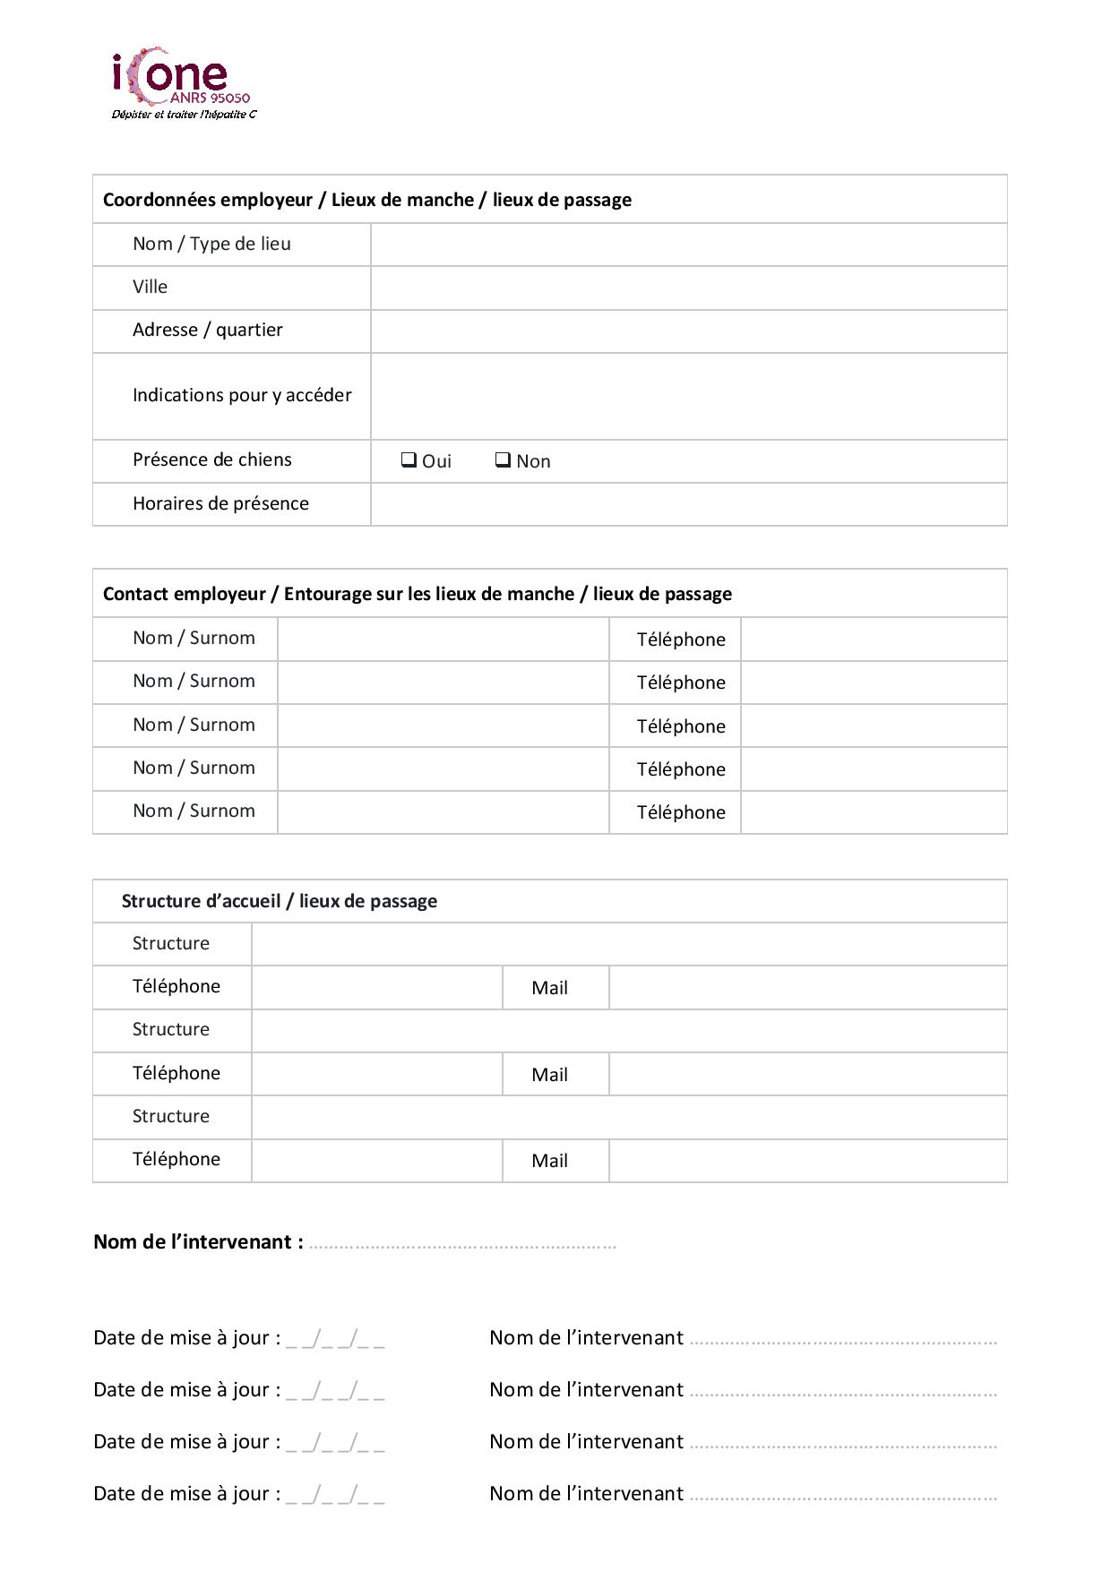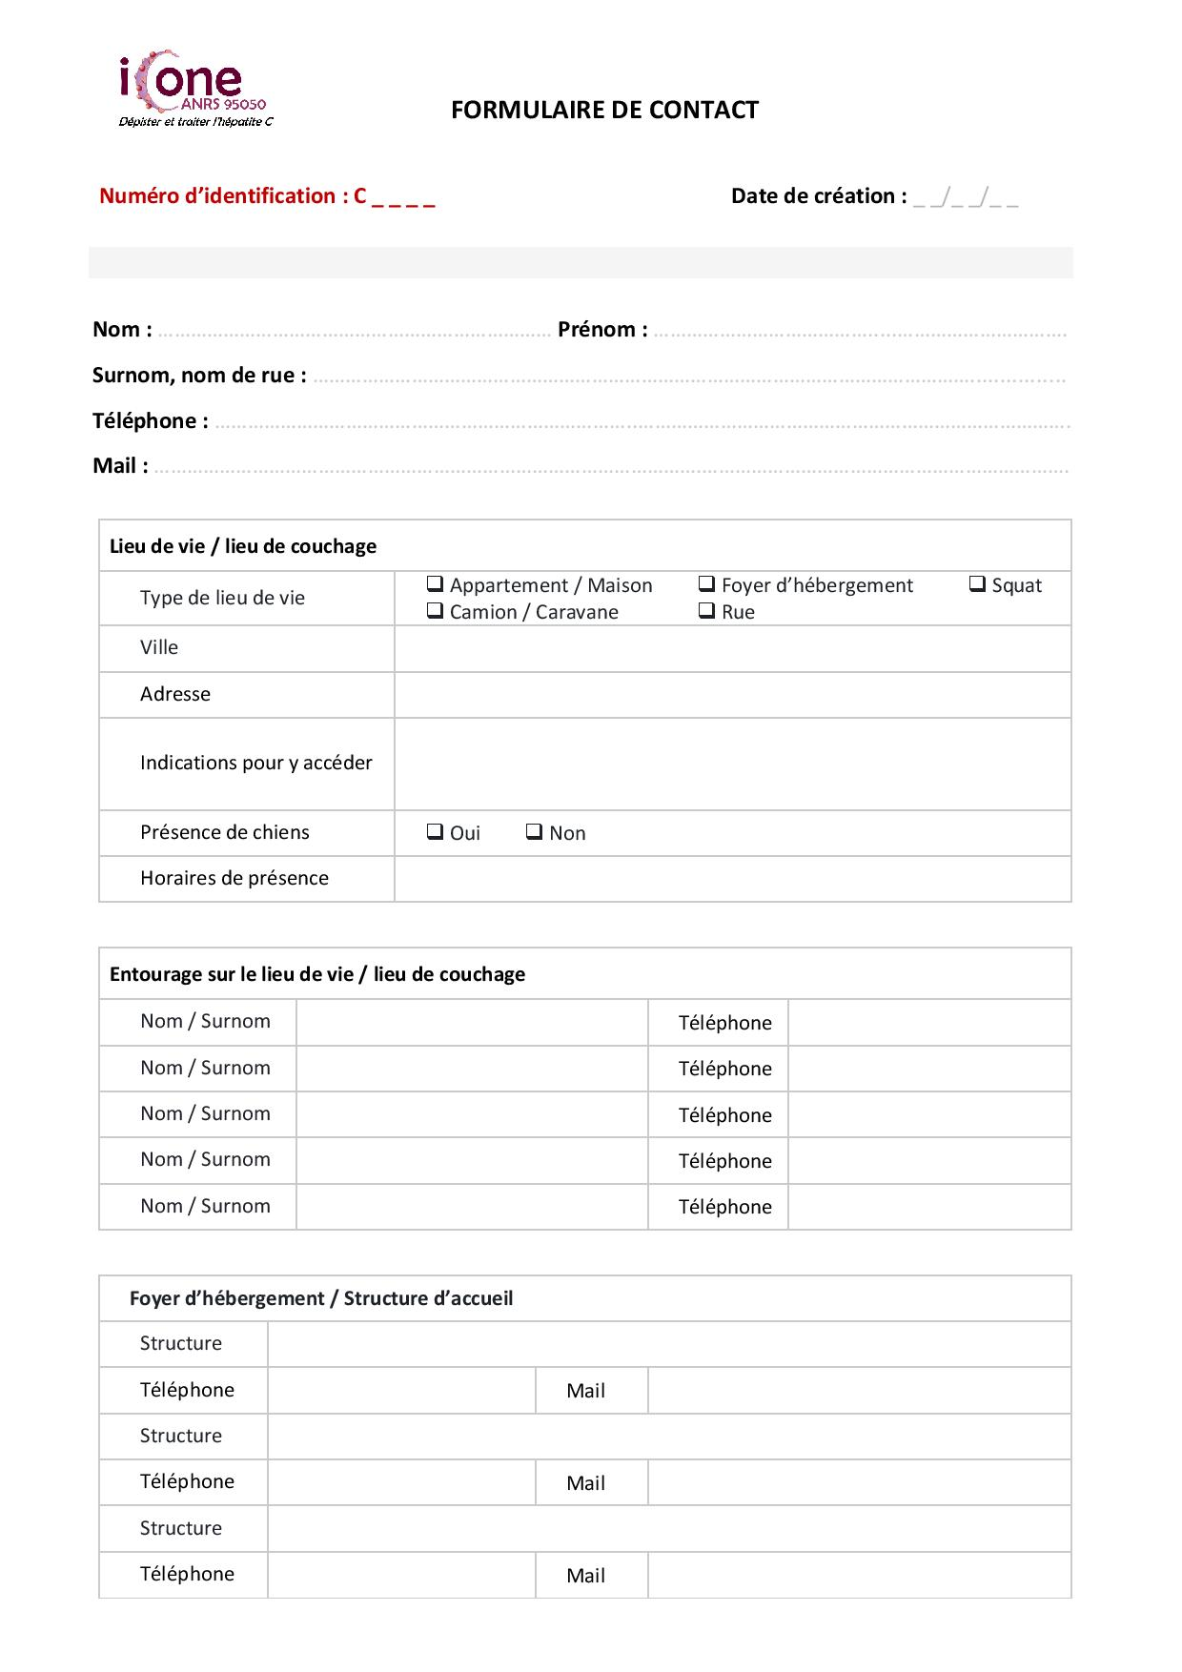

# Annexe 3 : Liste confidentielle de participation – Master List

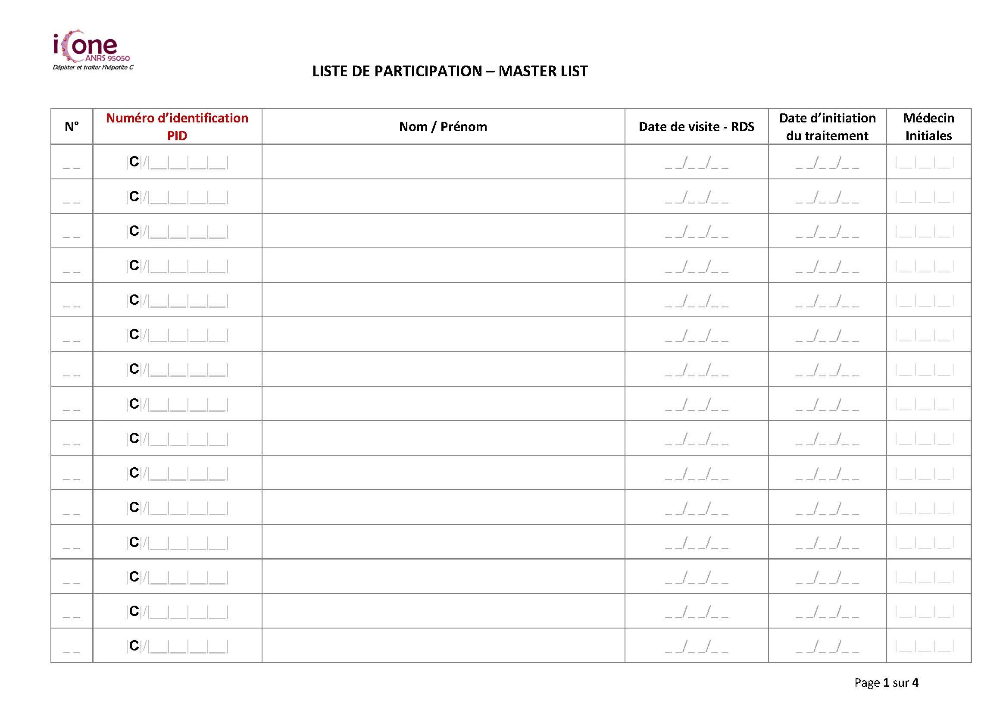

# Annexe 4 : Fichier de recherche active

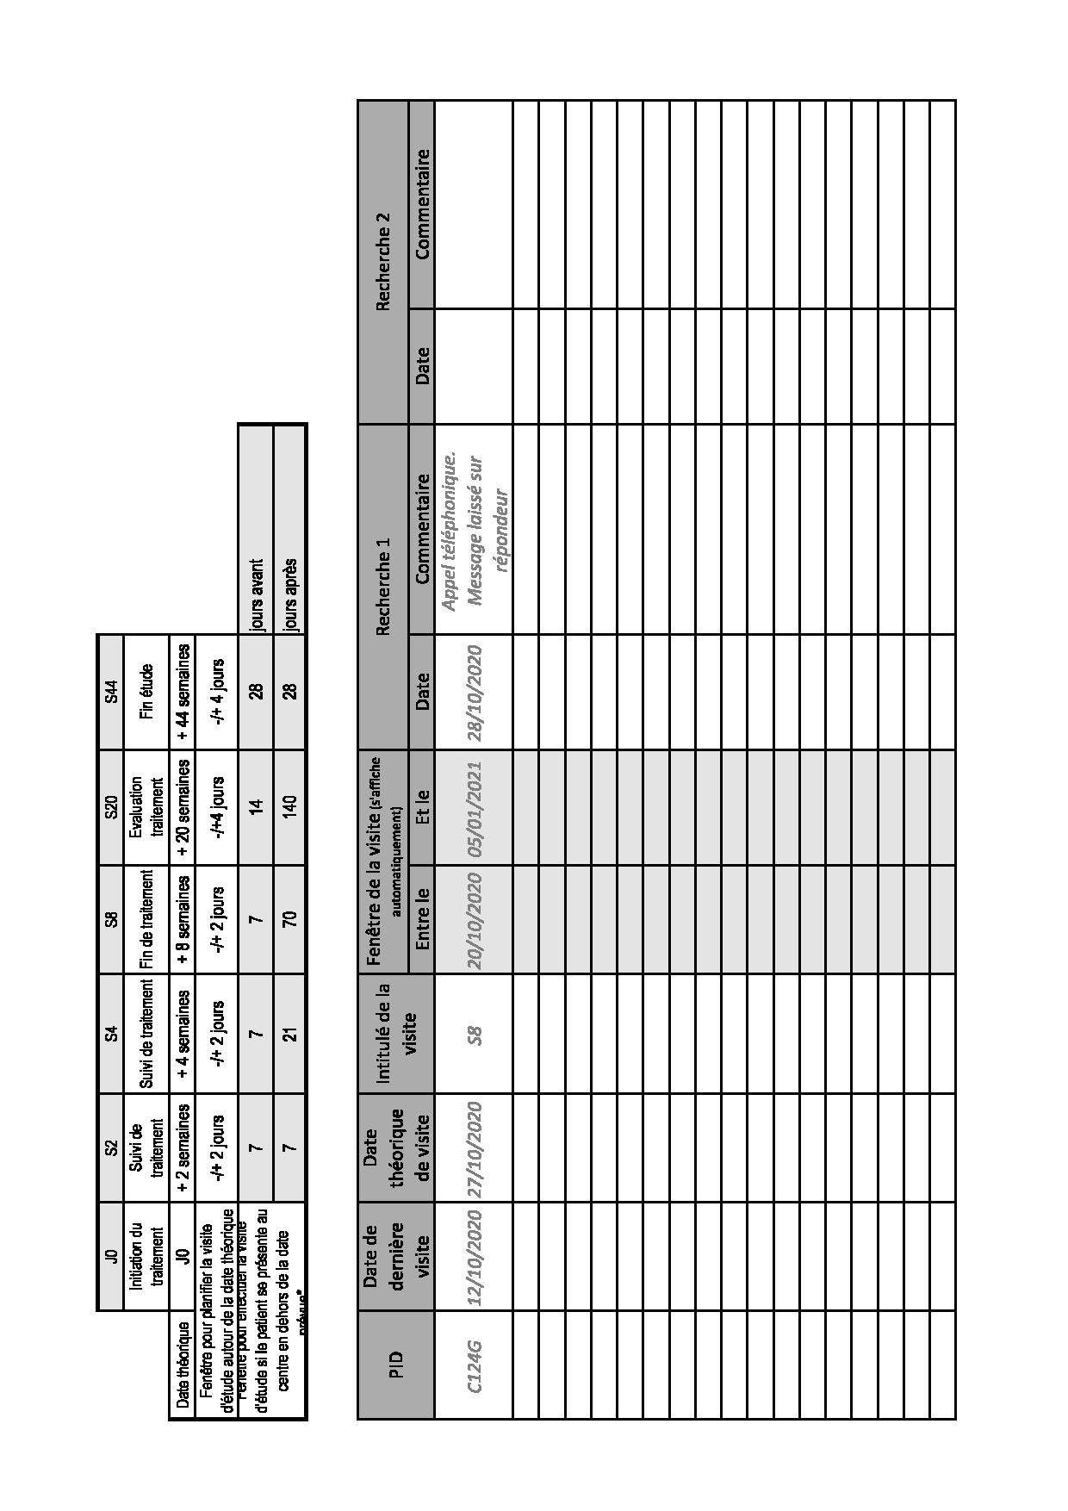

# Annexe 5 : Echelle visuelle analogique pour évaluation de la fatigue



# Annexe 6 : Fiche de prise de constantes

